Федеральное агентство по образованию
___
Государственное образовательное учреждение высшего
профессионального образования
«Калмыцкий государственный университет»

СПЕЦИАЛЬНЫЙ ПРАКТИКУМ ПО РАДИОФИЗИКЕ И ЭЛЕКТРОНИКЕ
(часть V)

Методическое пособие
по курсу «Специальный практикум» для студентов специальности 010701 «Физика»

Элиста 2009

Составитель: Кормильцев И.В.

Специальный практикум по радиофизике и электронике: для студентов специальности 010701 «Физика» / Калм. гос. ун-т; Сост. И.В. Кормильцев. Элиста, 2009. 30 с., часть V.

Данное пособие предназначено для изучения лабораторных работ специального практикума по радиофизике и электронике как с помощью традиционных (аналоговых) методов исследования, так и с помощью лабораторного комплекса « NI ELVIS» компании «National Instruments», а так же программного обеспечения MultiSim 9 (Electronics Workbench).
Разработка предназначена для студентов специальности 010701 «Физика».
Печатается по решению учебно-методического совета факультета математики и физики.

Рецензент: доктор физ.- мат. наук, профессор КалмГУ Михаляев Б.Б.

Подписано в печать ________. Формат 60х84/16.
Бумага тип. №1. Печать офсетная. Усл. п. л. ___.
Уч.-изд. л. 1,25. Тираж 100 экз. Заказ .

Издательство Калмыцкого университета
35800 Элиста, ул. Пушкина, 11.

Введение
В числе естественно-научных дисциплин учебного плана подготовки бакалавров и магистров по специальности «Физика» важное место занимает курс «Специальный практикум». Курс рассчитан на 68 часов лабораторных работ и является одним из основных для специальных дисциплин указанной специальности.
Данный курс предусматривает ознакомление студентов со специфическими для современной микроэлектроники явлениями и процессами, происходящими в твердых телах, а также в полупроводниковых структурах: p-n переход, контакт металл-полупроводник; металл-диэлектрик-полупроводник и др.
В данном руководстве (часть V) предложены описания 3 лабораторных работ. Каждая из работ рассчитана на 4 часа лабораторных занятий.
Поскольку работы проводятся практически одновременно с чтением курса лекций «Основы радиофизики», отсутствует фронтальный метод выполнения лабораторных работ и определенная их часть выполняется до прослушивания лекций по соответствующим разделам курса. Часть лабораторных работ относится к курсу «Основы радиоэлектроники», который изучается на младших курсах. Поэтому при составлении руководства автор посчитал необходимым расширить теоретическую часть работ. При выполнении лабораторных работ специального практикума, для тестирования собранных ими схем лабораторных установок, студенты могут пользоваться лабораторным комплексом «NI ELVIS» и системой компьютерного моделирования электрических схем Multisim.

Лабораторная работа №11

ТИРИСТОР. СТАТИЧЕСКИЕ ВАХ

Цель работы: Изучить принцип действия и теорию работы полупроводникового прибора - тиристора. Ознакомиться с его характеристиками и параметрами. Выяснить принцип измерения амперных характеристик тиристора, научиться их определять.
Приборы и оборудование: Лабораторный стенд, набор вольтметров и амперметров, магазин сопротивлений.
КРАТКАЯ ТЕОРИЯ

Принцип работы тиристора.
Тиристором называют полупроводниковые приборы с тремя выводами с участком отрицательного сопротивления в вольтамперной характеристике, принцип действия которых основан на особенностях работы четырехслойной структуры. Разберем работу тиристора. Общий вид четырехслойной р-n-р-n структуры представлен на рис.1. Как видно из рисунка тиристор - прибор с тремя р-n переходами, выполненными последовательно в одном полупроводниковом кристалле на сравнительно небольшом расстоянии друг от друга. Вследствие этого все три р-n перехода тиристора взаимодействуют между собой через явления инжекции, диффузии и экстракции неоснованных носителей на р-n переходах. Напомним, что инжекцией неосновных носителей называется явление впрыскивания избыточных неосновных носителей при смещении р-n перехода в прямом направлении. Впрыснутые избыточные носители будут растекаться от р-n перехода посредством диффузии, т.е. теплового движения, направленного в сторону убывания их концентрации и после достижения другого р-n перехода могут «экстрагироваться» им, т.е. втянуться его полем, если он включен в обратном направлении. Все эти явления имеют место в нашем случае. Действительно, четырехслойную р-n-р-n структуру тиристора можно рассматривать как состоящую из двух трехслойных транзисторных структур р-n-р и n-р типа, (рис.2) Если мы подадим на положительный полюс батареи внешнюю р-область (вывод2), отрицательный полюс батареи на внешнюю n-область батареи (вывод 3), то два крайних р-n перехода (переход I и III) окажутся включенными в прямом направлении, а средний р-n (переход) будет заперт.В этом случае во внешней цепи через сопротивление нагрузки ток течь не будет и сопротивление тиристора будет велико, однако, если мы будем увеличивать напряжение батареи В₃ то при каком-то напряжении начнется пробой среднего р-n перехода П. Это вызовет увеличение тока во внешней цепи и через крайние р-n переходы I и III будет увеличиваться ток.
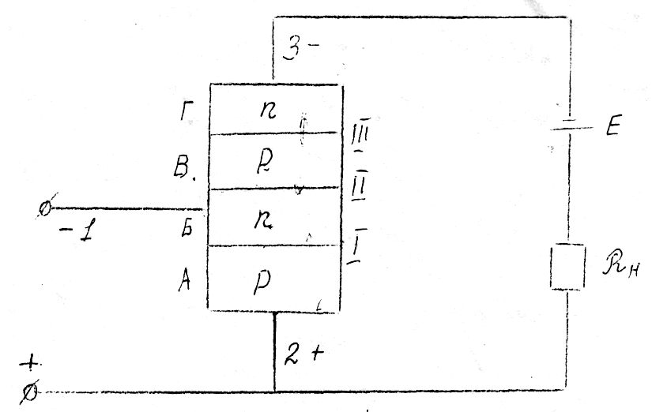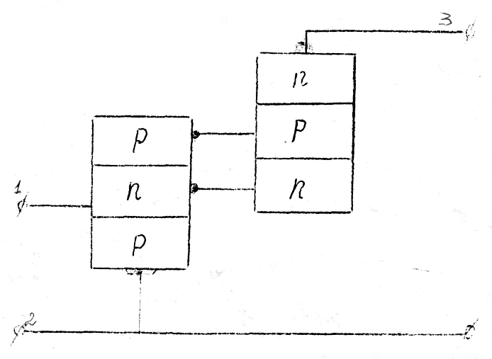
Рис.1. Общий вид p-n-p-n структуры
Рис.2. Представление p-n-p-n структуры
тиристора из двух транзисторных структур

Переходы I и III включены в прямом направлении и при пропускании через него прямого тока они будут инжектировать избыточные неосновные носители дырки в n-область на переходе I и электроны в р-область на переходе II. Если крайние переходы I и III находятся на небольшом расстоянии от перехода П меньшем, чем длина диффузионного смещения неосновных носителей, то инжектирование неосновных носителей будут достигать среднего перехода и перебрасываться его полем. Это вызовет уменьшение сопротивления среднего р-n перехода и приведет к возрастанию общего тока в цепи, то есть и прямого тока через крайние переходы I и III. Это приведет к дальнейшему падению сопротивления среднего перехода и к дальнейшему возрастанию общего тока и так далее. В результате развивается процесс быстрого нарастания тока в цепи и падения общего сопротивления тиристора до малой величины. Ток через тиристор в данном случае будет ограничиваться сопротивлением нагрузки R_{H} и определяется выражением:
$$I=\frac{U}{R_{H}}$$
Если мы и в дальнейшем будем увеличивать напряжение батареи,
то напряжение на тиристоре будет малым равном сумме падений
напряжений на I и III переходах, включенных в прямом направлении, а ток в цепи может сильно меняться. Таким образом, вольтамперная характеристика тиристора, между рабочими электродами (электроды 2 и 3) при приложении плюса к внешней р-области, а минуса - к n-области имеет вид представленный на рис. 3 с участком отрицательного сопротивления.
При включении на рабочие электроды напряжения обратной полярности (минус - на внешнюю р-область, а плюс - на внешнюю n-область) оба наружных р-n перехода I и III будут включены в обратном напряжении и ток по внешней цепи течь не будет, пока внешнее напряжение не достигнет величины пробивного. Средний р-n переход будет включен в прямом направлении, однако ветви отрицательного напряжения здесь не будет.
Средний вывод от n-области I перехода является управляющим. Этот вывод дает возможность управлять величиной напряжения переключением тиристора путем подачи напряжения на управляющий электрод.
Подавая на него минус от внешнего управляющего источника напряжения, а вывод 2 плюс, мы тем самым включаем первый р-n переход в прямом направлении и заставляем его инжектировать неосновные носители в n-область. Эти неосновные носители добираются до среднего р-n перехода и снижают его сопротивление раньше, чем наступает его пробой. В результате «перебрасывание» тиристора в состояние с малым сопротивлением наступит при меньших напряжениях внешней батареи. Чем больше управляющий ток, чем при меньших напряжениях происходит переключение тиристора. Семейство вольтамперных характеристик тиристора представлено на рис.4.
Таким образом, работа тиристора основана на свойствах четырехслойной р-n-р-n структуры, которую можно представить как два транзистора электрически соединенных между собой. Действие четырехслойной структуры основано на транзисторном эффекте в трех р-п переходах причем крайниё р-n переходы будут являться эмиттерами, средний р-n переход - коллектором, а его р- и n-области - базами.
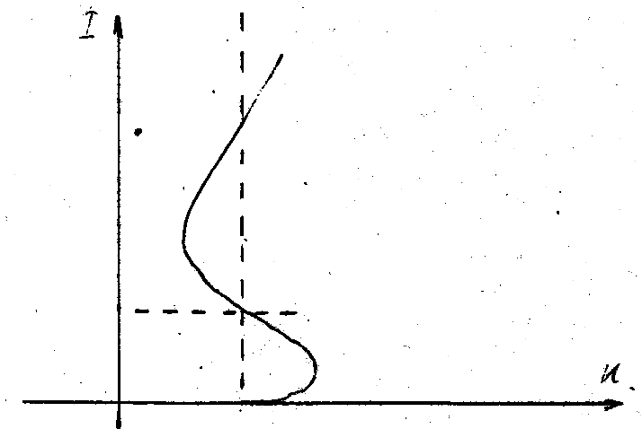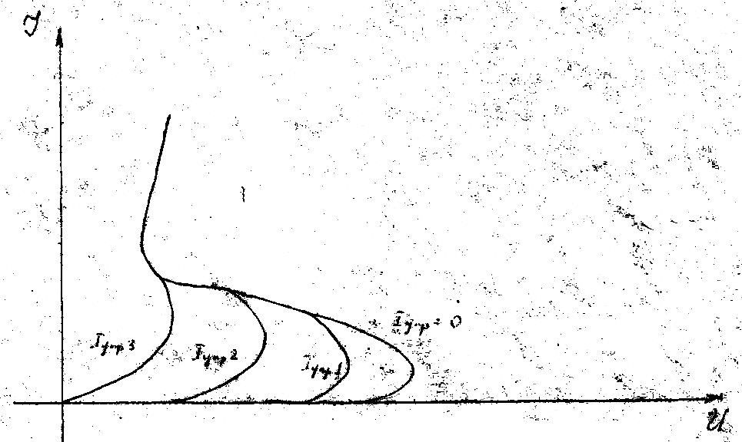
Рис.3. Общий ВАХ тиристора
Рис.4. Семейство ВАХ тиристора при различных величинах управляющего тока

Общий ток П переходного можно записать по аналогии с транзисторами в виде:
$I−I_{1}L_{1}+I_{2}L_{2}+I_{0}$, где L₁L₂- коэффициенты передачи тока первого и второго эмиттерных р-п переходов соответственно; I₁I₂- токи, текущие через эти эмиттеры; I₀ - начальный ток среднего коллекторного перехода.
При малых напряжениях на тиристоре, I₂<< I₀, I₁<< I₀ и ток через тиристор I≈ I₀.
При достаточно больших напряжениях ток через тиристор возрастает и он переходит в состояние с малым сопротивлением В этом случае, если управляющий ток равен нулю I₁ =I₂=I и имеем $I=I_{1}L_{1}+I_{2}L_{2}=I\left(L_{1}+L_{2}\right)$
$$L_{1}+L_{2}=1$$
Таким образом, переключение тиристора в открытое состояние будет происходить при условии $L_{1}+L_{2}=1$.
Напомним, что коэффициент передачи тока эмиттера транзистора возрастает с увеличением тока эмиттера. Это происходит вследствие уменьшения рекомбинационной составляющей тока эмиттера также растет при увеличении напряжения на коллекторе, из-за уменьшения толщины базы. Все эти процессы происходят и в тиристорной структуре при увеличении прямого напряжения.
Основными параметрами тиристора являются:
1.Напряжения переключения U_{пер.} - прямое напряжение, при котором тиристор переходит из закрытого в открытое состояние при разомкнутом управляющем выводе;
2. Ток включения I _{включ.} - значение прямого тока через тиристор, выше которого тиристор переключается в открытое состояние при разомкнутой цепи управляющего вывода ;
3.Отпирающий ток управления I_{у} - наименьший ток в цепи управляющего вывода, который обеспечивает переключение тиристора в открытое состояние при данном напряжении на тиристоре;
4. Время включения $τ_{\text{вкл}\text{.}}$- время, в течение которого ток тиристора возрастает до величины 0,9 от установившегося значения с момента подачи на тиристор управляющего импульса;
5. Время выключения $τ_{\text{вкл}\text{.}}$- время спада тока тиристора до величины 0,1 от начального тока;
6. Максимально допустимое обратное напряжение на тиристоре;
7. Максимально допустимый прямой ток через тиристор.

Измерение статических вольтамперных характеристик тиристора
Семейство статических вольтамперных характеристик тиристора представленного на рис.4 как видно их на характеристиках тиристора имеются ветви отрицательного сопротивления. Это накладывает свои особенности на методику измерений таких вольтамперных характеристик. Дело в том, что при достижении величины порогового напряжения ток через тиристор резко возрастает. Если не принять специальных мер, ток может превышать предельную допустимую величину и тиристор может выйти из строя.

ПОРЯДОК РАБОТЫ «ТИРИСТОР»
1.Проверить схему, определив назначение каждого прибора в схеме.
2.Снять входную статистическую характеристику тиристора
Для чего:
а) отключить напряжение U₂ тумблером K₂.
б) включить напряжение U₁ тумблером K₁.
в) напряжение U₁ регулируется левой ручкой «Рег. напр.» блока питания УНИП-5 напряжение U₁ считывается с вольтметра ЭЛ-5(V₁) предел 0-15В.
г) ток I₁ контролируется прибором АВО-5М предел 0-3 mА.
д) снимать только прямую ветвь
е) построить график входной характеристики тиристора для токов до 10-15mA).
3.Измернть и построить семейство выходных характеристик тиристора для управляющих токов 1; 1,3;1,35;1,41 mА.
Для чего:
а) подать напряжение U₂ тумблером К₂ при включенном тумблере К₁
б) управляющий ток I₁ фиксируется прибором АВО-5М, предел 0-3 mA.
в) Напряжение U₂ регулируется правой ручкой «Рег. напр.» блока питания УНИП-5 и считывается по прибору М106, предел 0-15В.
г) выходной ток I₂ считывается по прибору Ц4311.
ВНИМАНИЕ! Строго следить за положением переключателя рода работ и переключателя пределов измерений
д)при измерениях непрерывно контролировать и держать постоянным заданное значение входного тока
е) построить семейство выходных характеристик.
4. Определить параметры тиристора
а) напряжение включения U_{вкл.}
б) ток включения I_{вкл.}
в) ток выключения при управляющем токе I_{упр.}=1,3 mA.
г) ток включения отпирающий ток (при напряжении на тиристоре U_{2=10В}

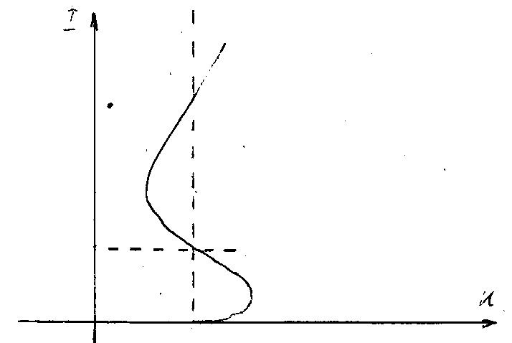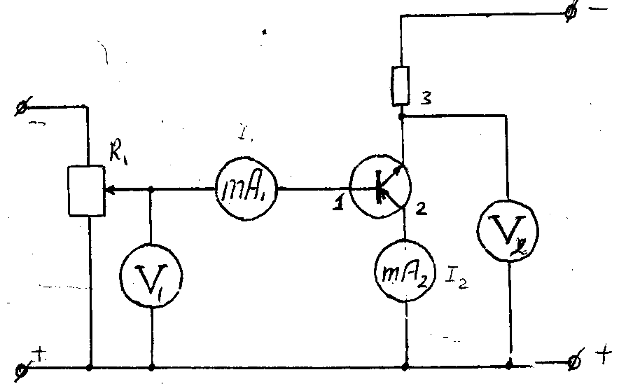
Рис.6. Принципиальная электрическая схема измерения статических ВАХ тиристора
Рис.5. К определению методики измерения ВАХ тиристора

Порядок выполнения работы

1. Ознакомиться с принципом действия и теорией работы полупроводникового тиристора. Разобрать метод измерения его статических вольтамперных характеристик.
2. Собрать установку для измерения статических вольтамперных характеристик тиристора, испытать ее и подготовить к работе.
3. Измерить по точкам входную статическую характеристику тиристора в диапазоне входных токов 0-10мА. Рабочие электроды должны быть отключены от источника питания. Построить полученную характеристику в тетради и объяснить ее,
4. Измерить по точкам семейство выходных статических характеристик тиристора в диапазоне токов 0-100мА. Управляющие токи задавать при этом равными: 0,1,3,10 мА. Построить полученные зависимости в тетради и объяснить их. Определить параметры тиристора: напряжение переключения при управляющем токе равном нулю, ток включения и отпирающий ток управления при напряжении на тиристоре равном 10 вольт.
КОНТРОЛЬНЫЕ ВОПРОСЫ
1. Что такое тиристор?
2. Из каких физических явлении основан принцип действия тиристора?
3. Что такое инжекция и экстракция неосновных носителей в р-n переходе?
4. Как работает тиристор, включенный в прямом направлении при нулевом токе управления?
5. Напишите условие открывание тиристора?
6. Каким образом управляется тиристор?
7. Какие параметры тиристора вы знаете?
8. Объясните принцип измерения статической вольтамперной характеристики тиристора?

Рекомендуемая литература
1.В.Ш.Ступельман, Г.А.Филаретов. Полупроводниковые приборы, М., 1973г.
2.В.В.Касынков, Л.К.Чиркии, А.Д.Шинков Полупроводниковые приборы, М., 1973 г.

Лабораторная работа №12

ИЗУЧЕНИЕ ХАРАКТЕРИСТИК ФОТОЭЛЕМЕНТОВ С ВНЕШНИМ ФОТОЭФФЕКТОМ

Цель работы: Изучение основных физических закономерностей, определяющих свойства и параметры фотоэлементов с внешним фотоэффектом
Приборы и принадлежности: Стенд для изучения фоточувствительных приборов.

КРАТКАЯ ТЕОРИЯ

- Основные законы внешнего фотоэффекта.
Внешним фотоэффектом или фотоэлектронной эмиссией называется испускание электронов веществом под действием падающего на его поверхность излучения. Эмиссия электронов под действием излучения наблюдается во всех агрегатных состояниях вещества. Наибольший практический интерес представляет фотоэлектронная эмиссия твердых тел – металлов, полупроводников, диэлектриков.
Фотоэлектронная эмиссия может происходить из твердого тела в вакуум, в жидкость (в электролит) и в твердое тело (например, из металла в полупроводник или диэлектрик). Рассмотрим только эмиссию электронов из твердого тела в вакуум.
В соответствии с зонной теорией электроны в твердом теле могут обладать произвольной энергией. Совокупности разрешенных энергетических состояний электронов образуют разрешенные зоны, которые могут быть отделены друг от друга промежутками запрещенных значений энергии. Нижние энергетические зоны целиком заполнены электронами. Степень заполнения электронами верхней зоны разрешенных состояний, образовавшейся путем расщепления уровней валентных электронов, определяет принадлежность материала к металлам или полупроводникам. У металлов верхняя зона либо не целиком заполнена электронами, либо перекрывается с ближайшей свободной разрешенной зоной. Электроны частично заполненных зон могут участвовать в переносе тока, поэтому верхняя энергетическая зона металлов является зоной проводимости, и металл проводит ток при любой температуре.
У полупроводников и диэлектриков валентная зона в невозбужденном состоянии целиком заполнена электронами (которые в итоге этого не могут участвовать в электропроводимости), а ближайшая пустая зона – зона проводимости – отделена от нее интервалом запрещенных значений энергии, т.е. запрещенной зоной с энергетической шириной Е_{g}. Участвовать в переносе тока в полупроводниках могут только те электроны, которые в результате какого-либо процесса возбуждения (нагрева, освещения или электронной бомбардировки) переходят из валентной зоны в зону проводимости. Таким образом полупроводники проводят ток только в возбужденном состоянии; в отсутствии возбуждения все они – хорошие изоляторы. Различие между полупроводниками и диэлектриками носит чисто количественный характер: принято считать, что если ширина запрещенной зоны невелика (Е_{g}<2Эв), тело обладает свойствами полупроводника; если Е_{g}>2Эв, тело-диэлектрик. Более подробные сведения о зонной структуре твердых тел даются в специальных главах физики и в курсе «Полупроводниковые приборы».
При освещении энергия электромагнитного излучения, поглощаемого твердым телом, затрачивается в основном на возбуждение электронов, т.е. на переход из нормальных не возбужденных энергетических состояний в возбужденные, характеризующиеся более высокой энергией. Переходы электронов, совершаемые в результате поглощения квантов излучения оптического диапазона, называются оптическими электронными переходами. Оптическому переходу соответствуют энергии фотонов от сотых долей до 10-20 Эв. Поглощением веществом таких сравнительно небольших порций энергии вызывает электронные переходы, в которых участвуют электроны, принадлежащие лишь самим верхним энергетическим зонам: валентной зоне, зоне проводимости и промежуточным локальным состояниям. Электронные переходы с более глубоко расположенных энергетических уровней происходят при поглощении излучения, лежащего за пределами оптического диапазона, например рентгеновского. При этом также может возникнуть эмиссия свободных электронов, называемая рентгеновским фотоэффектом. Рентгеновский фотоэффект характеризуется особыми закономерностями и в настоящей работе не рассматривается.
Если в результате поглощения кванта излучения возбужденный электрон окажется на достаточно высоком энергетическом уровне для того, чтобы преодолеть потенциальный барьер на границе твердого тела с вакуумом, то такой электрон может покинуть вещество и выйти в вакуум.
Поток электронов, испускаемых под действием света одним из электродов вакуумного прибора (фотокатодом) и улавливаемых другим электродом (коллектором электронов или анодом), образует во внешней цепи прибора ток, называемый фототоком. Величина фототока зависит от свойств падающего на фотокатод потока излучения и от материала фотокатода. Теоретические и экспериментальные исследования внешнего фотоэффекта устанавливают связь между свойствами излучения и потока фотоэлектронов для различных имитирующих металлов.
Основными характеристиками излучения служат: интенсивность, т.е. величина лучистого (или светового) потока и спектральный состав излучения. Монохроматическое излучение характеризуется частотой ν или длинной волны λ, определяющими энергию единичного фотона hν = hс/λ.
Поток электронов характеризуется числом электронов, выходящих с поверхности фотокатода в единицу времени (фототоком), и распределением фотоэлектронов по начальным энергиям и направлениям выхода. Основными законами внешнего фотоэффекта (справедливыми для любого материала фотоэмиттера) являются следующие экспериментально установленные соотношения:
- Величина фототока в режиме насыщения прямо пропорциональна интенсивности падающего света, если спектральный состав излучения неизменен (закон Столетова).
- Для каждого вещества существует длинноволновая (красная) граница спектра излучения λ₀, за которой (при λ>λ₀) фотоэмисси не происходят. Эту наибольшую длину волны (или наименьшую энергию кванта hν₀) излучения, ещё вызывающего фотоэффект, называют также длинноволновым порогом фотоэффекта, а соответствующую ей наименьшую частоту ν₀ = с/λ₀ – пороговой частотой.
- Максимальная начальная кинетическая энергия фотоэлектронов линейно возрастает с частотой падающего света и не зависит от его интенсивности (закон Эйнштейна).
Законы фотоэффекта находят простое объяснение на основании электронной теории твердого тела и квантовой теории излучения. Если представить монохроматический поток излучения F(вт) как поток электронов с энергией hν, то интенсивность излучения можно характеризовать числом фотонов, падающих на поверхность фотокатода в единицу времени:$N_{q}=\frac{F}{hν}$ (1)
Поскольку каждый фотон взаимодействует с электронами твердого тела независимо от других фотонов, причем существует определенная вероятность γ того, что это взаимодействие приведет к эмиссии электрона, при падении на поверхность N_{g} фотонов среднее количество эмитируемых электронов составит N_{g}=n. Таким образом, между числом фотоэлектронов и числом падающих квантов света существует прямая пропорциональная зависимость. Коэффициент пропорциональности γ=n/N_{g} равный отношению числа фотоэлектронов к числу падающих квантов света, называют квантовым выходом фотоэмисси (или квантовой эффективностью фотоэмиттера). Пропорциональность между фототоком и интенсивностью падающего света (световым или лучистым потоком) легко получается из квантового выхода:
$\frac{I}{F}=\frac{\text{ne}}{N_{g}hν}=γ\frac{e}{hν}=\text{const},(\text{при}ν=\text{const})$ (2)
Закон Эйнштейна представляет собой не что иное как закон сохранения при фотоэлектронной эмиссии.
Поскольку при температуре, отличной от абсолютного нуля, энергетическое распределение электронов внутри твердого тела не имеет верхней границы, величину максимальной кинетической энергии фотоэлектронов можно строго определить лишь для температуры равной 0⁰С. При нуле температуры валентные электроны в твердом теле заполняют некоторую область энергетических уровней от самого нижнего уровня зоны до некоторого наивысшего уровня E_{мах}, определяемой природой твердого тела и его плотностью. Максимальная кинетическая энергия, с которой самый быстрый электрон покидает твердое тело, равна
${\left(\frac{{mυ}^{2}}{2}\right)}_{\text{max}}=E_{\text{max}}+hν−E_{0}=hν−(E_{0}−E_{\text{max}})$ (2)
Разность (E₀-E_{max}) равна энергии, которую необходимо сообщить электрону, находящемуся на наивысшем энергетическом уровне при Т=0, для того, чтобы он мог выйти в вакуум: по определению эта энергия может быть названа работой выхода электрона из твердого тела, т.е. является константой данного вещества. Назовем эту константу фотоэлектронной работой выхода Ф_{ф}. Тогда уравнение (3) можно переписать в виде:
${\left(\frac{{mυ}^{2}}{2}\right)}_{\text{max}}=hν−Ф_{ф}$ (4)
Это соотношение служит математическим выражением закона Эйнштейна. Пороговая частота фотоэффекта ν₀ соответствует такой энергии падающих квантов света, при которой даже максимальная начальная кинетическая энергия фотоэлектронов равна нулю:
${hν}_{0}−Ф_{ф}=0,\text{откуда}ν_{0}\frac{Ф_{ф}}{h}$ (5)
Тогда уравнение Эйнштейна примет вид:
${\left(\frac{{mυ}^{2}}{2}\right)}_{\text{max}}=h\left(ν−ν_{0}\right)$ (6)
Если ν<ν0 фотоэмиссия невозможна (вероятность того, что один электрон получит энергию нескольких фотонов пренебрежимо мала, по крайней мере при обычных интенсивностях излучения).

- Фотоэмиссионные материалы, чувствительные к видимой области спектра.

В настоящее время в фотоэлектронных приборах с внешним фотоэффектом используется ограниченное число фотокатодов, изготовляющихся из материалов, в различное время найденных путем эмпирического подбора.
Из неизвестных полупроводниковых соединений, синтезированных и изученных в разное время, достаточно низким электронным сродством обладают только некоторые окислы и соединения, содержащие в своем составе один или несколько щелочных металлов. Большинство этих соединений обладает большой шириной запрещенной зоны (окислы, галоидные соединения щелочных металлов или соединения щелочных металлов с элементами VI группы), они прозрачны в видимой области спектра и обладают высокой фотоэмиссионной эффективностью лишь в ультрафиолетовом диапазоне.
Материалы, характеризующиеся высокой фоточувствительтностью в видимой области спектра, относятся к классу соединений типа A^{I}B^{V}, т.е. соединений элементов I и V групп периодической системы Менделеева. Из этих соединений наиболее эффективны антимониды щелочных металлов, т.е. соединения их с сурьмой, получаемые взаимодействием слоя сурьмы с парами щелочных металлов (в вакууме при температуре 150 ^{о}С). Стехиометрическая формула антимонидов щелочных металлов имеет вид$A_{3}^{1}B^{5}$, т.е. на один атом сурьмы приходится 3 атома щелочного металла.
Таблица I
Связь между константами щелочных металлов и образуемых ими антимонидов
Металл | Работа выхода металла, эВ | Энергия ионизации,  В | Электронное сродство антимонида,  ЭВ | Порог фотоэф. антимон. | Максим. квантов. выход антимон. | Антимонид
Li | 2,5 | 5,36 | 2,8-3 | 3,9 | - | Li₃Sb
Na | 2,29 | 5,12 | 2,2 | 3,3 | 0,02 | Na₃Sb
K | 2,22 | 4,32 | 1,5 | 2,6 | 0,07 | K₃sb
Pb | 2,09 | 4,16 | 1,2 | 2,2 | 0,10 | Pb₃Sb
Cs | 1,93 | 3,87 | 0,4 | 2,0 | 0,25 | Cs₃Sb
Как видно из таблицы, только антимонид цезия может быть в полной мере отнесен к группе эффективных фотоэмиттеров. Фотокатод из этого материала называется сурьмяно-цезиевый.
Сурьмяно-цезиевый фотокатод является одним из наиболее распространенных фотокатодов. Получается сурьмяно-цезиевый катод при воздействии пленки сурьмы, нанесенной термическим испарением в вакууме, с металлическим цезием в парообразном состоянии.
Многощелочной фотокатод. Фотокатод, получивший название многощелочной Э (или мультитщелочной), образуется в результате обработки слоя сурьмы парами трех щелочных металлов – калия, натрия и цезия. Многощелочные фотокатоды чувствительны не только во всем видимом диапазоне, но и в ближней инфракрасной области спектра.
Бищелочные фотокатоды. Наряду со сложным трехщелочным фотокатодом$\left({\text{Na}}_{2}K\right)\text{Sb}−\text{Cs}$ в ряде приборов применяется двущелочные соединения сурьмы. Примером бищелочного фотокатода может служить сурьмяно-натриевый фоткатод без цезия$\left({\text{Na}}_{2}K\right)\text{Sb}$
Таблица II
Обозначение спектральной характеристики |  | Область спектральной чувствительности |  | Тип фотокатода
Принятое в СССР | международное | Область спектральной чувствительности |  | Тип фотокатода
С-9 |  | 160-165 | 390±50 | В колбе с кварцевым окном
С-11 | s-20 | 300-850 | 430±50 | Многощелочной, полупрозрачный
 | s-25 | 300-940 | 450 | Многощелочной с повышенной в красной области спектра чувстивительностью
С-13 |  | 215-830 | 400±50 | Многощелочной в колбе с увиолевыи окном
С-14 |  | 200-400 | 230±280 | Теллурид цезия
С-15 |  | 160-600 | 380±420 | Сурьмяно-цезиевый на кварцевой подложке

Схема исследования
Схема исследования фотоэлементов представлена на рис.1. Данные элементов схем подбираются с учетом основных параметров исследуемого фотоэлемента и фоторезистора. Их параметры приведены в табл. Цоколевки типичных фоторезисторов приведены на рис.2.
Для схемы рис.1. Напряжение анодного источника выбирается в соответствии с величиной рабочего напряжения фотоэлемента. Для большинства фотоэлементов рабочее напряжение не превышает 300 В.
Спектральная характеристика этого катода близка к характеристике сурьмяно-цезиевого, интегральная чувствительность его составляет 40-50 мка/лм (до 60-90 у лучших образцов). В сине-фиолетовой области спектра этот фотокатод обладает более высоким, чем сурьмяно-цезиевый, квантовым выходом.
Рис.1. Схема исследования фотоэлемента

- Фотоэлементы с внешним фотоэффектом.
Фотоэлементы с внешним фотоэффектом представляют собой двухэлктродные электровакуумные приборы, поэтому их часто называют вакуумными фотодиодами. Одним из электродов фотоэлемента служит фотокатод, вторым - коллектор фотоэлектронов -анод. В некоторых конструкциях фотоэлементов, предназначенных для измерения слабых световых потоков, имеется третий вспомогательный электрод - охранное кольцо, помещаемое таким образом, чтобы улавливать токи утечки по баллону между выводами катода и анода.
Таблица III

Типовые спектральные характеристики фотоэлементов
Обозначение спектральной характеристики |  | Область спектральной чувствительности |  | Тип фотокатода
Принятое в СССР | международное | Область спектральной чувствительности |  | Тип фотокатода
С-1 | S-1 | 600-1100 | 800±100 | Серябряно-кислородный-цезиевый
С-2 |  | 400-600 | 450±50 | Сурьмяно-цезиевый, массивный
С-3 |  | 215-600 | 380±50 | Сурьмяно-цезиевый в колбе с увелиолевым окном
С-4 | S-2 | 330-650 | 420±440 | Сурьмяно-цезиевый, полупрозрачный
С-5 |  | 300-800 | 400±510 | Висьмуто-серебряно-цезиевый
С-6 |  | 300-600 | 390±50 | Сурьмяно-цезиевый на металлической подложке
С-7 | S-10 | 320-750 | 500±50 | Висьмуто-серебряно-цезиевый

Снятие световых и анодных характеристик фотоэлементов производится с помощью лабораторного стенда
- Снятие световых характеристик фотоэлементов (СЦВ-3 фотоэлемент цезиевый, вакуумный; ЦГ-3 – цезиевый, газонаполненный).
Для снятия световых характеристик фотоэлемента необходимо изменять величину светового потока и следить за изменениями фототока при неизменном анодном напряжении. Однако точно определить значения светового потока, падающего на катод фотоэлемента, сложно. Вместе с тем установлено, что величина светового потока, падающего на фотокатод, связана с величиной светового потока источника света Ф, площадью катода S и расстоянием l между источниками света и фоткатодом следующей зависимостью:
F=ФS/4πl² (7)
Оценить зависимость I_{ф}=f(F) можно, изменяя величину Ф при неизменных S и l^{2.}
Для снятия световой характеристики каждого фотоэлемента включают источник анодного напряжения и I электролампу. Фиксируют значения тока I_{ф} при этой освещенности. Включают 2 лампы одновременно и фиксируют изменение I_{ф}. Данные для обоих фотоэлементов записываются в табл.V.

Рис.2. Цоколевки фотоэлементов
А) –ЦГ-1
Б) – СЦВ-1; Ф-8
В) – Ф-9
Г) –Ф-13

Наблюдения следует провести для двух различных значений анодного напряжения U_{a} и U`_{a}. Величины этих напряжений зависят от типа фотоэлемента и должны отличаться жруг от друга примерно в 1,5 раза. Данные изменений записывают в табл.V.
Поэтому в качестве источника Eа можно использовать выпрямитель с напряжением до 300 В (например УИП-1). При исследовании газонаполненных фотоэлементов анодное напряжение не должно превышать напряжение зажигания, так как при этом может возникнуть самостоятельный дуговой разряд, который приведет к быстрому разрушению фотокатода.
В качестве источника света (для обеих схем) можно использовать обычную электролампу на 60-100 Вт с патроном на передвижной подставке с делениями.
Лампу устанавливают на любом расстоянии от исследуемого прибора в пределах 1-1,5 м. Вольтметр для контроля напряжения - магнитоэлектрической системы со шкалой 0-300 В. Микроамперметр в цепи анода должен быть рассчитан на измерение постоянного тока порядка десятка микроампер. При включении этих приборов в схему необходимо соблюдать полярность.
Потенциометр Rа для регулирования анодного напряжения, рассчитан на 5000 Ом, 0,2 А. Резистор R₀ является ограничительным сопротивлением. Его следует включать при исследовании газонаполненных фотоэлементов. Этот резистор предохраняет микроамперметр от повреждения при случайном возникновении в фотоэлементе дугового разряда. Величина сопротивления R₀ – порядка 10 кОм.
Таблица IV
Основные данные некоторых фотоэлементов
Обозначение прибора | Напряжение на аноде (номинальное), В | Напряжение на аноде (предельное), В | Чувствительность,  МкА/лм | Темновой ток, А | Диаметр рабочей площади катода | Высота максимальная, мм | Диаметр максимальный  , мм | Вес наибольший, г
ЦГ-1 | 200 | 300 | 75 | 10-7 | 45 | 131 | 56 | 156
СЦВ-51 | 200 | 300 | 80 | 10-8 | 30 | 63 | 30 | 14
Ф-8 | 150 | 300 | 80 | 10-8 | 26 | 62 | 26 | 16
Ф-9 | 100 | 300 | 100 | 10-13 | 39 | 88 | 40 | 25
Ф-13 | 100 | 300 | 40 | 10-13 | 25 | 50 | 49 | 35
Таблица V
Измерение световых характеристик фотоэлементов
Тип фотоэлемента | Лампа 1 | Лампа 2
ЦГ-3
СЦВ-3
- Снятие анодных характеристик фотоэлементов.
А) Включить стенд (переключатель Ш). Включить переключатель П₂. Фотоэлемент ЦГ-3. (Положение I – светится лампа 1), изменяя с помощью резистора напряжение, подаваемое на элемент, определить соответствующие значения тока. Величину подаваемого напряжения фиксировать с помощью V₁, величину тока – с по мощью микроамперметра А₁. Интервалы изменения анодного напряжения выбирать такими, чтобы получить 8-10 отчетов значений фототока. Затем включить переключателем П₂ две лампы одновременно и повторить измерения для нового значения светового поля. Данные наблюдений записать в таблицу VI .
Таблица VI
Измерение анодных характеристик фотоэлементов
Значения светового потока I | Значения светового потока II

ЗАДАНИЕ
- Ознакомиться с теоретической частью.
- Изучить световые характеристики фотоэлементов (СЦВ-3, ЦГ-3).
- Снять анодные характеристики фотоэлементов.
- Построить анодные зависимости для изученных фотоэлементов, оценить погрешности измерения и с учетом класса измерительных приборов.

КОНТРОЛЬНЫЕ ВОПРОСЫ
- Объясните основные законы фотоэффекта.
- Расскажите о конструкции, маркировке и условных обозначениях фотоэлементов.
- Дайте сравнительную характеристику вакуумных и газонаполненных фотоэлементов
- Что такое интегральная и спектральная чувствительность фотоэлемента.
- Начертите и поясните основные характеристики фотоэлементов.
- Назовите основные параметры фотоэлементов.
- Расскажите о применении фотоэлементов в электронных схемах.
Рекомендуемая литература
- Соболева Н.А., Меламид А.Е. «Фотоэлектронные приборы», М.:В.Ш., 1974 г.
- Гершунский Б.С., Ранский Е.Г. «Лабораторный практикум по основам электронной и полупроводниковой техники»М.:, В.Ш., 1974 г.
Правила работы в лаборатории основ радиофизики и электроники

При выполнении лабораторных работ в учебной лаборатории физических основ радиофизики и электроники необходимо помнить, что лаборатория оснащена сложными и дорогостоящими приборами для физических исследований, которые дадут ожидаемый эффект лишь при квалифицированной работе с ними, не говоря о том, что их очень просто вывести из строя. Поэтому кафедра настоятельно рекомендует студентам тщательно готовиться к лабораторным работам и быть внимательными при их выполнении.
Лабораторные работы выполняются бригадами по 2 человека. Последовательность выполнения работ устанавливается заранее, перед началом лабораторного цикла. Продолжительность одного занятия – четыре академических часа, из которых три приходится на проведение эксперимента, а один час – на собеседование с преподавателем для предварительного определения уровня знаний по данной работе и для обсуждения полученных результатов работы при зачете.
Основная трудоемкость самостоятельной работы студентов перенесена с этапа оформления отчета по выполненной лабораторной работе на этап подготовки к предстоящей.
Каждый студент должен заранее ознакомиться с описанием к предстоящей лабораторной работе и подготовиться к собеседованию с преподавателем по теории и практике работы. Подготовка к собеседованию производится по материалам, указанным в списке литературы, по данному пособию и по конспекту лекций. Собеседование производится преподавателем на рабочем месте с каждым студентом в отдельности. Студенты, не подготовленные к работе, отстраняются от дальнейшего проведения лабораторной работы независимо от выполненного объема, который не засчитывается. Выполнение пропущенных работ производится только с разрешения заведующего кафедры вне графика, но не путем подключения к другим группам.
Зачет по лабораторной работе выставляется по предъявлении каждым студентом результатов и отчета, по которому студент должен дать преподавателю необходимые пояснения.
Отчет должен быть окончательно оформлен в процессе проведения данной лабораторной работы и включать описание опыта с перечислением и объяснением всех его стадий, таблицы, графики и заключения, полученные при подготовке к работе, проведении опыта и обработке полученных данных.
Студент обязан изучить технику безопасности в лаборатории. Для этого на первом занятии цикла преподаватель дает пояснения для всех студентов группы по каждой лабораторной работе, студенты изучают правила по охране труда и технике безопасности и расписываются в журнале по технике безопасности.
Во время занятий в лаборатории студенты обязаны сохранять образцовый порядок на своем рабочем месте, избегать хождений по лаборатории, соблюдать тишину, не отвлекать коллег.
Проверенно, что успевающий студент может аккуратно оформить отчет и получить зачет по работе до сдачи им прибранного рабочего мечта лаборанту при условии, что он добросовестно подготовился к выполнению работы

ЛИТЕРАТУРА

- Микроэлектроника: Учебное пособие для втузов. В 9 кн. /Под ред. Л.А. Коледова. Кн.1. Физические основы функционирования изделий микроэлектроники/ О.В. Митрофанов, Б.М. Симонов, Л.А. Коледов. М.: Высшая школа. 1987. 186 с.
- Захаров А.Г. Физические основы микроэлектроники. Учебное пособие. Таганрог: Из-во ТРТУ. 1999, 21 с.
- Епифанов Г.И., Мома Ю.А. Твердотельная электроника: Учеб. Для студентов вузов. М.: Высшая школа. 1986. 304 с.
- Епифанов Г.И. Физика твердого тела: Учеб. Пособие для втузов. Изд. 2-е, перераб. И доп. М.: Высшая школя, 1977. 288 с.
- Зи С. Физика полупроводниковых приборов: В 2-х книгах./Пер. с анг. – 2-е перераб. и доп. Издание. М.: Мир. 1984. Кн.1 456с. Кн. 2 456 с.
- Маллер Р., Кейминс Т. Элементы интегральных схем. /Пер. с англ. М.: Мир. 1989. 630 с.
- Росадо Л. Физическая электроника и микроэлектроника. /Пер. с испан. С.И. Баскакова. Под ред. В.А. Терехова. М.: Высшая школа. 1991. 351 с.
- Новиков В.В. Теоретические основы микроэлектроники. М.: Высшая школа. 1972. 352с.
- Павлов Л.П. Методы измеренния параметров полупроводниковых материалов. М.: Высшая школа. 1987. 464 с.
- Степаненко И.П. Основы микроэлектроники: Учебное пособие для вузов. М.: Сов. Радио. 1980. 424 с.
- Киттель Ч. Введение в физику твердого тела. М.: Наука. 1978. 792 с.
- Колешко В.М. гойденко П.П., Буйко Л.Д. Контроль в технологии микроэлектроники. Минск: Наука и техника. 1979, 312 с.

